SZAKMAI VIZSGAREMEK DOKUMENTÁCIÓ
Projekt megnevezése: Balaton Beauty Salon – Ügyfélkezelő Rendszer
Készítők: Bíró Levente, Bogdán Norbert, Farkas Kornél
Fejlesztési környezet: React (Frontend), Laravel (Backend), MySQL (Adatbázis)
Tervezési eszközök: Trello (Projektmenedzsment), Figma (Design terv)
Dátum: 2026. február

1. Bevezetés és Projekt célja
A Balaton Beauty Salon korábbi, statikus one-pager weboldalát egy komplex, modern vendégkezelő CRM rendszer váltja fel. A fejlesztés célja a papíralapú adminisztráció kiváltása egy digitális megoldással, amely lehetővé teszi az ügyfelek adatainak, a szolgáltatásoknak és a kezelések részleteinek precíz nyilvántartását. A rendszer kétoldalú: biztosítja a vendégeknek a saját kezelési előzményeik elérését, az üzletvezetőnek pedig statisztikai kimutatásokat nyújt a szalon teljesítményéről.

2. Rendszerarchitektúra és Mappa-struktúra
A projekt szétválasztott architektúrát követ, amit a GitHub repository felépítése is tükröz:
- docs/: Rendszerspecifikáció, adatbázis-tervrajz és tesztadatok.
- BBSbackend/: A Laravel alapú RESTful API kódja, az üzleti logika központja.
- BBSfrontend/: A React-alapú Single Page Application (SPA), a felhasználói felület.
- README.md: Általános projektleírás és telepítési útmutató.

3. Technológiai Stack

3.1 Backend és Adatbázis
- Laravel 11: Biztonságos API kiszolgálás és Eloquent ORM az adatkezeléshez.
- MySQL: Strukturált adatbázis a relációs adatok tárolására.
- Laravel Sanctum: Token-alapú hitelesítés.
- Mailtrap: SMTP tesztkörnyezet a jelszó-visszaállítási folyamatokhoz.

3.2 Frontend és Design
- React: Komponensalapú fejlesztés a gyors és dinamikus UI érdekében.
- Recharts: Grafikonok az üzletvezetői statisztikák vizualizálásához.
- Figma: A fejlesztést megelőzően részletes UI/UX tervek készültek a felhasználói élmény optimalizálására.

4. Adatbázis Modell és Kapcsolatok

4. Az adatbázis-modell (ER-diagram) teljes elemzése
A Balaton Beauty Salon rendszere egy központosított, relációs adatbázisra épül, amely öt fő táblából áll. A modell logikája követi a modern szoftverfejlesztési elveket: elválasztja a felhasználói típusokat, és rugalmasan kezeli a szolgáltatások rendelését.

4.1. A táblák részletes leírása
- customers (Ügyfelek tábla)
  - Szerepe: Ez a tábla a rendszer „lelke” a vendégek felől. Itt tárolunk minden olyan információt, amely az ügyfél azonosításához és profilozásához szükséges.
  - Mezők:
    - id (PK, INT): Egyedi azonosító.
    - email (STR): A felhasználó egyedi azonosítója a belépéshez.
    - password (STR): Titkosított jelszó.
    - name (STR): A vendég teljes neve.
    - phone (INT): Kapcsolattartási szám.
    - loyal (BOOL): Logikai típusú mező, amely jelzi, ha az illető törzsvendég.
- Treatment (Kezelések tábla)
  - Szerepe: Minden egyes rekord ebben a táblában egy konkrét szalonlátogatást (eseményt) jelöl.
  - Mezők:
    - id (PK, INT): A kezelés egyedi sorszáma.
    - customer_id (FK, INT): Külső kulcs, amely összeköti a kezelést a vendéggel (ki vette igénybe?).
    - date (DATE): A kezelés pontos napja.
    - description (STR): Rövid szöveges megjegyzés az alkalomról.
    - realprice (INT): A végösszeg, amit a vendég ténylegesen kifizetett.
- Services (Szolgáltatások tábla)
  - Szerepe: A szalon által kínált fix szolgáltatások (pl. manikűr, pedikűr, építés) katalógusa.
  - Mezők:
    - id (PK, INT): A szolgáltatás azonosítója.
    - name (STR): A szolgáltatás megnevezése.
    - price (INT): A szolgáltatás alapértelmezett listaára.
- Treatment/Services (Kapcsolótábla)
  - Szerepe: Ez egy technikai tábla, amely a Treatment és a Services közötti több-a-többhöz (N:M) kapcsolatot valósítja meg. Ez teszi lehetővé, hogy egy vendég egy alkalommal ne csak egyvalamit kérjen, hanem például egyszerre manikűrt és pedikűrt is.
  - Mezők:
    - treatment_id (FK): Hivatkozás a konkrét alkalomra.
    - service_id (FK): Hivatkozás az igénybe vett szolgáltatásra.
    - piece (INT): Mennyiségi mutató (pl. hány darab körmöt pótoltak, vagy hány díszítőkövet használtak fel).
- Admin (Adminisztrátorok tábla)
  - Szerepe: A szalon dolgozói/üzletvezetői számára fenntartott tábla. Teljesen elkülönül a vendégektől, ami növeli a rendszer biztonságát.
  - Mezők:
    - id (PK, INT): Admin azonosító.
    - username (STR): Felhasználónév.
    - password (STR): Titkosított belépési jelszó.

4.2. Relációk és adatintegritás
- Egy-a-többhöz (1:N) kapcsolat: A customers és a Treatment között. Egy ügyfélnek sok kezelése lehet az évek során, de egy adott kezelési rekord csak egy ügyfélhez tartozhat.
- Több-a-többhöz (N:M) kapcsolat: A Treatment és a Services között. Ezt a Treatment/Services kapcsolótábla oldja fel, biztosítva a rugalmas kosár-kezelést.
- Adattípusok: A diagramon látható STR (String), INT (Integer), Date és Bool típusok pontosan meghatározzák a tárolt információ jellegét, segítve a backend fejlesztő munkáját a Laravel modellek és migrációk létrehozásakor.
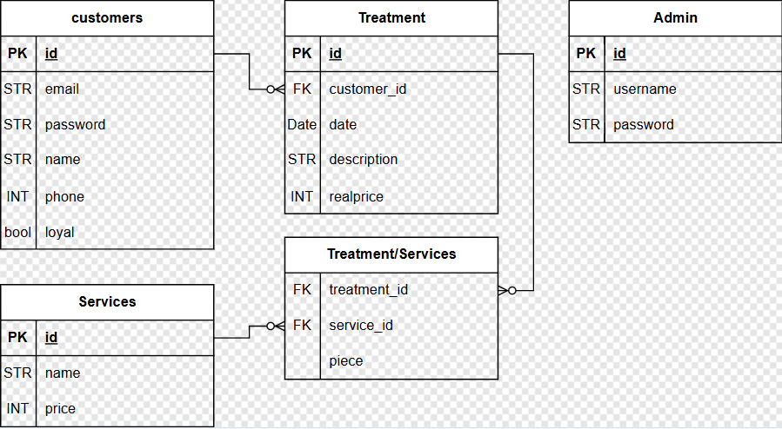

5. Kiemelt Funkciók
- Szerepkör alapú hozzáférés (RBAC): Az adminisztrátor teljes kontrollal rendelkezik, míg a vendégek csak a saját adataikhoz férnek hozzá.
- Jelszó-visszaállítás: Egyedi, e-mail alapú folyamat a biztonságos jelszókezelés érdekében.
- Üzleti intelligencia: Dinamikus grafikonok a kezelések megoszlásáról és forgalmi adatokról.

6. Verziókezelés és Projektmenedzsment
A projekt során GitHub-ot használtunk verziókövetésre, ahol külön figyelmet fordítottunk a repository tisztaságára (például a szükségtelen ideiglenes fájlok .gitignore általi szűrésére). A feladatokat Trello táblán koordináltuk, biztosítva a fejlesztők közötti hatékony együttműködést.

